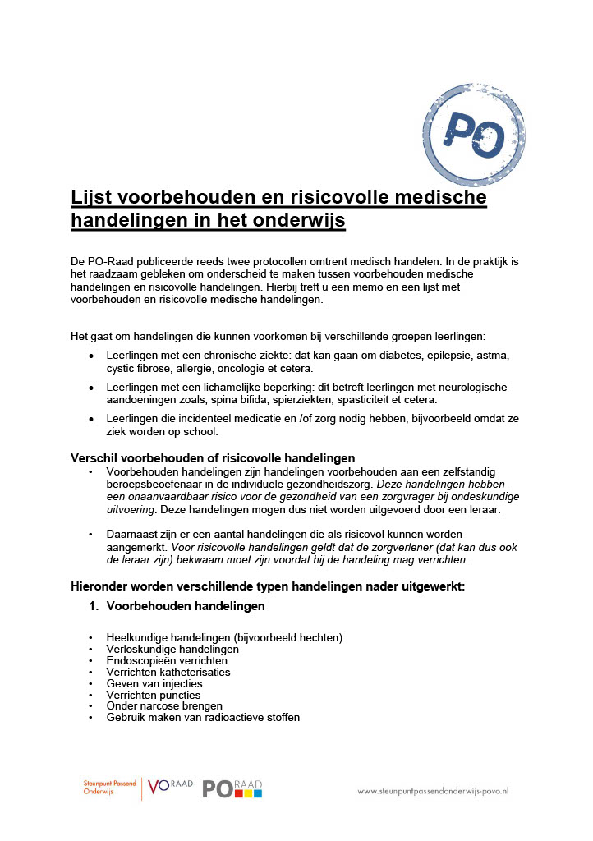
Bijlage – Lijst voorbehouden en risicovolle medische handelingen in het onderwijs
